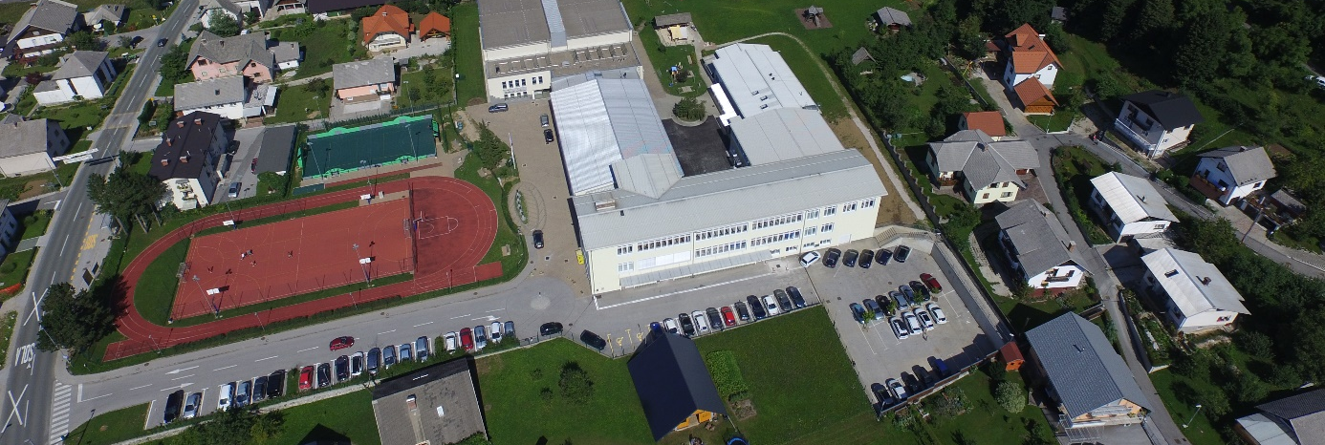

LOKALNI ENERGETSKI KONCEPT OBČINE ŽIROVNICA ZA OBDOBJE 2017 – 2026
AKCIJSKI NAČRT



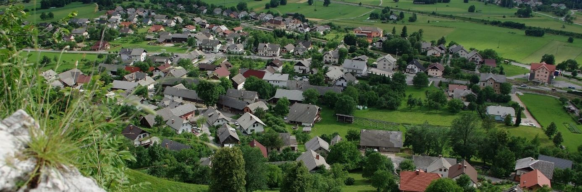

Ljubljana, marec 2017

O PROJEKTU
NAZIV
Lokalni energetski koncept občine Žirovnica za obdobje 2017 – 2026, AKCIJSKI NAČRT
Št. Dokumenta: ŽIROVNICA-LEK-2017-1

NAROČNIK
Občina Žirovnica
Breznica 3, 4274 Žirovnica
Telefon: | 04 580 91 00
E-pošta: | obcina@zirovnica.si
Spletna stran: | www.zirovnica.si
Zastopa: | Leopold Pogačar, župan

IZVAJALEC
ENERGA TM, energetsko svetovanje in tehnične storitve, d.o.o.
Trstenjakova 17, 1000 Ljubljana
Telefon: | 01 436 48 93
E-pošta: | info@energatm.si
Spletna stran: | www.energatm.si
Zastopa: | dr. Tadej Podgornik, direktor

Odgovorni s strani naročnika: | Leopold Pogačar, župan
Odgovorni s strani izvajalca: | dr. Tadej Podgornik, vodja projekta

USMERJEVALNA SKUPINA
 | dr. Tadej Podgornik |  | Energa TM d.o.o. | vodja projekta
 | Miha Marinšek |  | Energa TM d.o.o. | Sodelujoč na projektu
 | Saša Mencinger Pančur |  | Občina Žirovnica | Sodelujoča na projektu, koordinator s strani občine
 | Marija Lužnik |  | Občina Žirovnica | Sodelujoča na projektu
 | Anton Koselj |  | Občina Žirovnica – član Občinskega sveta, vodja Savske elektrarne Ljubljana d.o.o. PE Moste, HE Moste | Sodelujoč na projektu
 | Miran Dolar |  | Občina Žirovnica – član Odbora za prostor, varstvo okolja in gospodarsko infrastrukturo, direktor podjetja Medium d.o.o. | Sodelujoč na projektu
Številka naročila: |  | LEK: 360-0001/2016, z dne 22.06.2016

IZDELOVALCI
 | dr. Tadej Podgornik |  | Energa TM d.o.o. | vodja projekta
 | Miha Marinšek |  | Energa TM d.o.o. | Sodelujoč na projektu
 | Nina Zupan |  | Energa TM d.o.o. | Sodelujoča na projektu
Številka naročila: |  | LEK: 360-0001/2016, z dne 22.06.2016
V Ljubljani, marec 2017

AKCIJSKI NAČRT

V akcijskem načrtu so opisani ukrepi, katere bo izvajala oziroma podprla lokalna skupnost. Opisani so cilji in kazalniki uspešnosti posameznih ukrepov ter njihovi predvideni stroški. V akcijskem načrtu so ukrepi in aktivnosti razporejene v smiselnem zaporedju v letih 2017 - 2026, glede na prioritete izvajanja posameznih aktivnosti. Določen del aktivnosti je razporejen med kontinuirane aktivnosti, ki se izvajajo vsako letno. Terminska opredelitev aktivnosti je okvirna in se lahko prilagaja ostalim občinskim aktivnostim ter razpoložljivim sredstvom občine.

Ocenjene vrednosti posameznih ukrepov vsebujejo DDV.

